III Domingo da Quaresma C 2019

BÊNÇÃO DOS NOIVOS | DOMINGO | 19H00

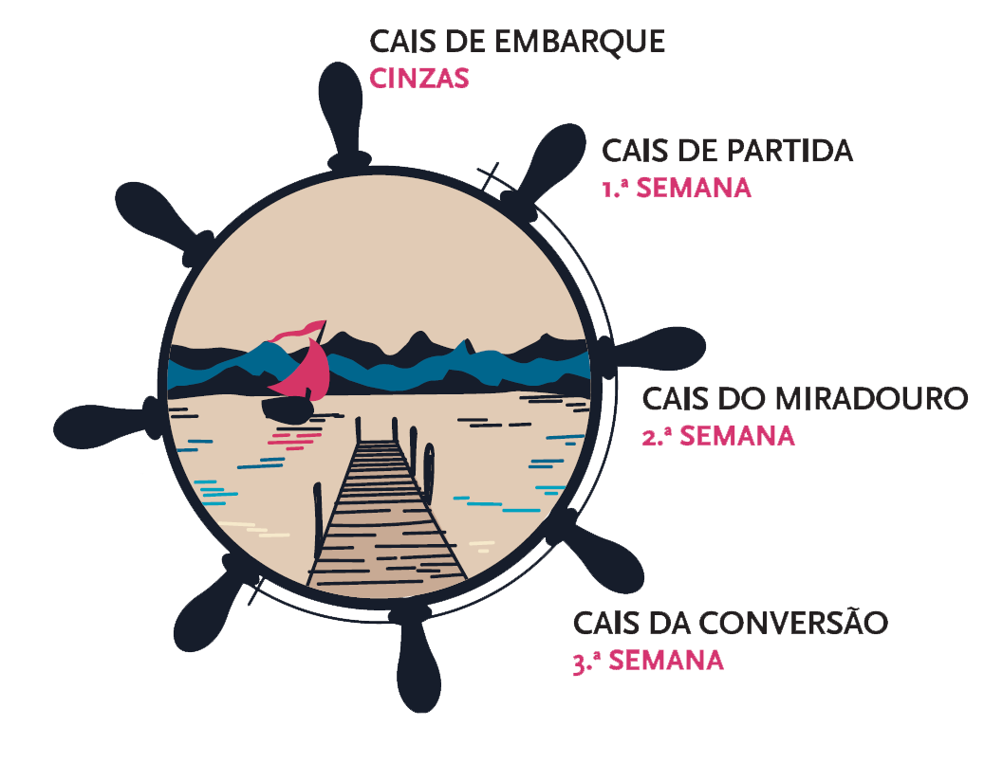

Se não vos arrependerdes,
morrereis todos!

Lc 13,1-9
RITOS INICIAIS

Saudação inicial
Monição inicial
Ato penitencial
Oração coleta

LITURGIA DA PALAVRA

1.ª Leitura (fórmula mais breve)
Leitura do Livro do Êxodo
Tira as sandálias dos pés, porque o lugar que pisas é terra sagrada.

Salmo responsorial: O Senhor é clemente e cheio de compaixão.
2.ª Leitura (fórmula mais breve)
Leitura da Primeira Epístola do apóstolo S. Paulo aos Coríntios
Quem julga estar de pé tome cuidado para não cair.

Aclamação antes do Evangelho: Glória a Vós, Cristo, Palavra de Deus!

Evangelho de Nosso Senhor Jesus Cristo segundo São Lucas
Talvez venha a dar frutos. Se não der, mandá-la-ás cortar no próximo ano!

Homilia
Credo | R. Sim, creio!

BÊNÇÃO DOS NOIVOS

P. Nós Vos louvamos, Senhor, que, na vossa benigna providência, inspirais e preparais estes vossos filhos, para que se amem mutuamente. Fortalecei, Senhor, os seus corações para que, guardando fidelidade entre si e agradando-Vos em todas as coisas, cheguem felizes ao sacramento do Matrimónio. Por Nosso Senhor Jesus Cristo, vosso Filho, que é Deus convosco na unidade do Espírito Santo.
R. Ámen.

Cântico: Por tuas mãos foram criados, à Tua imagem Homem e Mulher os criaste. Por Tuas Mãos foram criados. Tu deste-lhes a Vida.

Oração dos fiéis
R. Cristo, porto da misericórdia e da paz!

LITURGIA EUCARÍSTICA

Apresentação dos dons
Cântico de ofertório
Oração sobre as oblatas
Prefácio da Quaresma VI
Santo
Oração Eucarística II
Aclamação “Mistério da fé para a salvação do mundo”.
Ritos da Comunhão

Durante a comunhão acender a vela no círio pascal e receber a flor

Oração pós-comunhão dos noivos com a vela acesa e a flor na mão:

Deus Pai, eterna fonte do Amor,
abre os nossos corações e as nossas mentes
para reconhecermos em Ti
a origem e a meta do nosso caminho de noivado,
na busca irresistível da felicidade verdadeira.

Jesus Cristo, Esposo amado, único amor perfeito,
ensina-nos a via da fidelidade e do respeito,
mostra-nos a verdade dos nossos sentimentos,
torna-nos disponíveis para o dom de nós mesmos.

Espírito Santo, fogo do Amor divino,
acende em nossos corações a alegria do amor em família,
dá-nos a valentia das decisões grandes e responsáveis,
a sabedoria do diálogo, da ternura e do perdão.

Deus do Amor e da Comunhão,
que nos amas com a paixão de um verdadeiro Amor,
fica connosco e guia todos os nossos passos,
para que o nosso amor cresça através do Teu amor por nós.
Ámen.

RITOS FINAIS
Avisos
Bênção final
Despedida

